**1.Dokumentacja projektu**

### Cel i Zakres Bazy Danych

Celem projektu jest stworzenie bazy danych dla internetowego forum dyskusyjnego, która będzie przechowywać dane związane z użytkownikami, tematami i odpowiedziami. Baza danych będzie miała na celu wspieranie następujących funkcjonalności:

1. **Zarządzanie użytkownikami** - Przechowywanie informacji o użytkownikach, takich jak nazwa użytkownika, krótki opis, zdjęcie profilowe oraz dane o ich aktywności (liczba założonych tematów i odpowiedzi).
2. **Zarządzanie tematami i odpowiedziami** - Umożliwienie użytkownikom zakładania tematów w kategoriach tematycznych. Tematy będą sortowane według liczby odpowiedzi w ciągu ostatnich 24 godzin.
3. **Statystyki forum** - Śledzenie liczby założonych tematów i odpowiedzi w poszczególnych kategoriach tematycznych.

Baza danych będzie przechowywać te dane w sposób uporządkowany i umożliwi łatwe przetwarzanie oraz generowanie raportów statystycznych, zapewniając spójność i integralność danych.

## 2. Etapy Tworzenia Bazy Danych

### ****2.1 Analiza wymagań****

Przed implementacją bazy danych forum dyskusyjnego, uwzględniono następujące wymagania:

* Reprezentacja użytkowników, kategorii, tematów oraz odpowiedzi.

### ****2.2 Projektowanie Modelu Bazy Danych****

* **Tabela Kategoria**: Zarządza listą kategorii tematycznych, takich jak „Technologia” czy „Kultura”.
* **Tabela Temat**: Przechowuje dane o tematach dyskusji, w tym ich nazwę i powiązaną kategorię.
* **Tabela Uzytkownik**: Przechowuje informacje o użytkownikach, takie jak nazwa użytkownika i adres e-mail.
* **Tabela Odpowiedz**: Przechowuje odpowiedzi użytkowników na tematy dyskusji, w tym treść odpowiedzi.

**Relacje**

* **Relacja Kategoria → Temat**: Jedna kategoria może zawierać wiele tematów.
* **Relacja Temat → Odpowiedz**: Jeden temat może mieć wiele odpowiedzi.
* **Relacja Uzytkownik → Temat**: Jeden użytkownik może stworzyć wiele tematów.
* **Relacja Uzytkownik → Odpowiedz**: Jeden użytkownik może napisać wiele odpowiedzi.

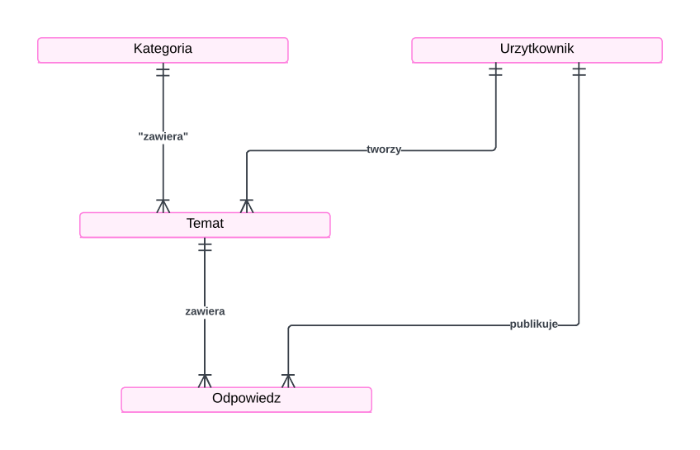**Diagram związków encji**

**Hierarchia funkcji**

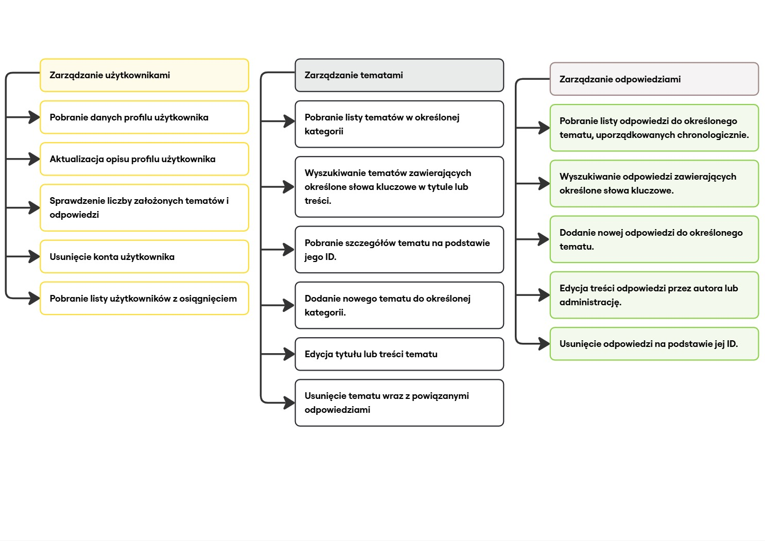

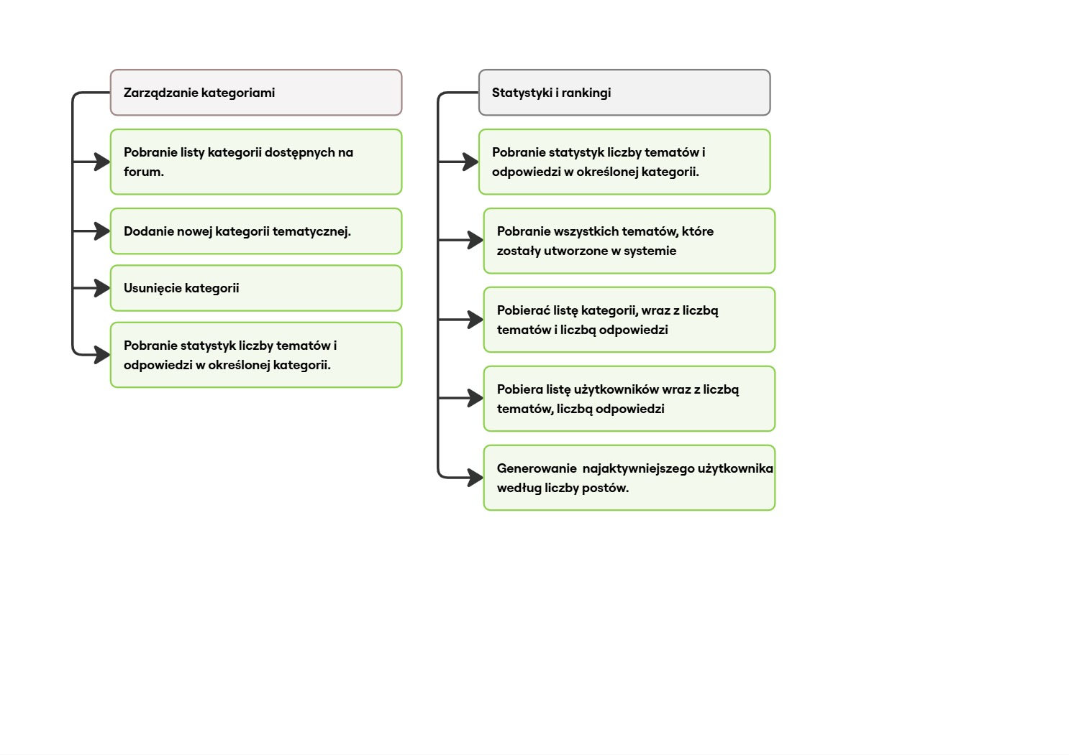

## 3. Testy Struktury Tabel

Testy kluczy obcych

**związek Kategoria → Temat(zawiera)**

**opis:**

**Jedna kategoria może zawierać wiele tematów:**

**Każdy temat musi mieć przypisaną kategorię:**

**Test wstawienia nieistniejącego Id_kategorii do Tabeli Temat:**

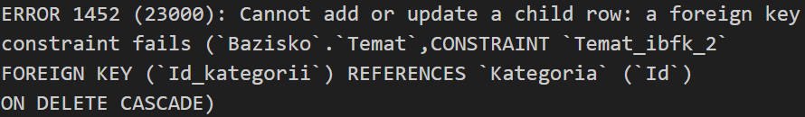

Ten błąd występuje, ponieważ klucz obcy Id_kategorii w tabeli Temat wskazuje na tabelę Kategoria, a wartość 999 nie istnieje w kolumnie Id tabeli Kategoria. Relacja klucza obcego wymaga, aby każda wartość w kolumnie Id_kategorii tabeli Temat miała odpowiadający rekord w tabeli Kategoria.

**3.1 Testy NOT NULL**

Tabela Urzytkownik, test wstawienia NULL w polu Username



Tabela Kategoria, t**est wstawienia NULL w polu** Name



Tabela Temat, **test wstawienia NULL w polu** Title



**Test wstawienia NULL w polu** Content:



Tabela Odpowiedz, t**est wstawienia NULL w polu** Content



3.2 Testy kluczy obcych

Tabela Temat, t**est wstawienia nieistniejącego** UserId:



Błąd, klucz obcy UserId = 999 nie istnieje w tabeli Urzytkownik.

Tabela Odpowiedz, t**est wstawienia nieistniejącego** TopicId:



Błąd, klucz obcy UserId = 999 nie istnieje w tabeli Urzytkownik.

* 1. Testy unikalności

Tabela Urzytkownik, t**est wstawienia duplikatu** Username:



pole Username musi być unikalne.

**Test wstawienia duplikatu** Id:



pole Id musi być unikalne.

3.4 Testy CASCADE

**Tabela Temat, test usunięcia użytkownika powiązanego z tematami**:

Zdjęcie pokazuje ze mamy w tablicy temat , temat z userId = user_10;

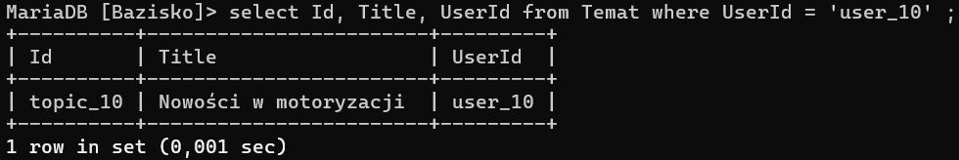

teraz z tablicy Urzytkowniki usuwamy user_10

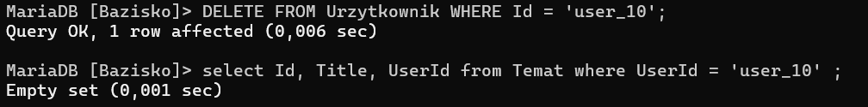

Wszystkie rekordy w tabeli Temat, gdzie UserId = user_10, usunięte dzięki ON DELETE CASCADE.

**Test usunięcia kategorii powiązanej z tematami:**

Pokazuje ze w tabeli Temat mamy zapis z Id_kategorii = kat_7

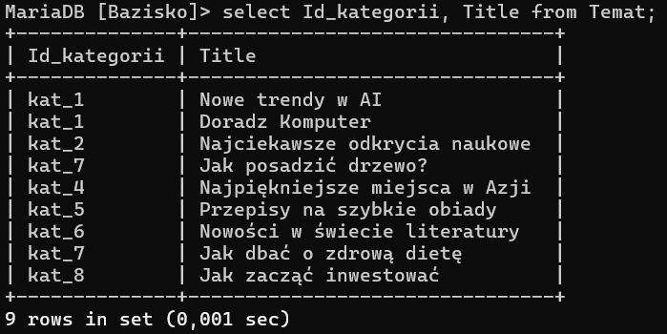

usuwamy katerorije kat_7 z tabeli Kategorije

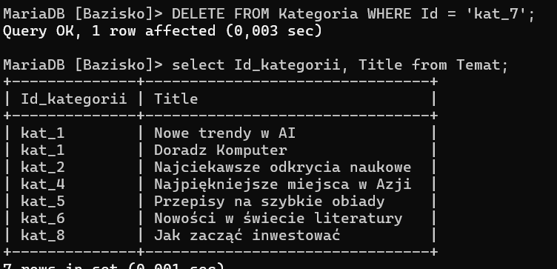

Wszystkie rekordy w tabeli Temat, gdzie Id_kategorii = kat_7, usunięte dzięki ON DELETE CASCADE.

**Tabela Odpowiedz**

Pokazuje że tabela Odpowiedz ma zapis z TopicId = topic_6

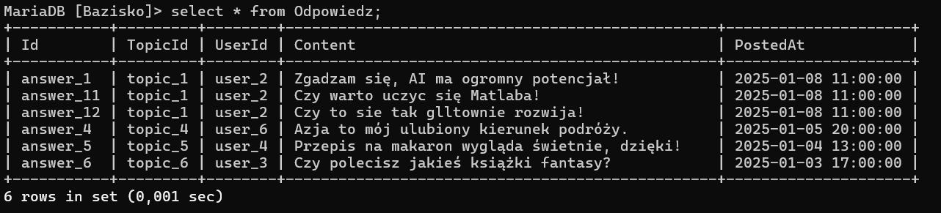

Teraz usuwamy z Tabeli tematów temat topic_6

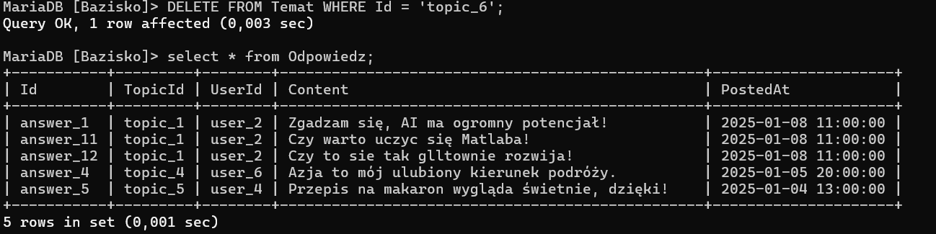

Wszystkie rekordy w tabeli Odpowiedz, gdzie TopicId = topic_6, usunięte dzięki ON DELETE CASCADE.

**Test usunięcia użytkownika powiązanego z odpowiedziami**:

Obrazek pokazuje ze mamy Odpowiedz z urzytkownikiem user_4

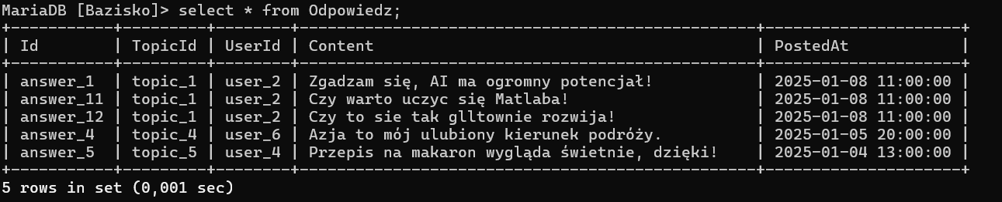

Teraz usuwamy z tablicy Urzytkowniki Urzytkowniki urzytkownika user_4

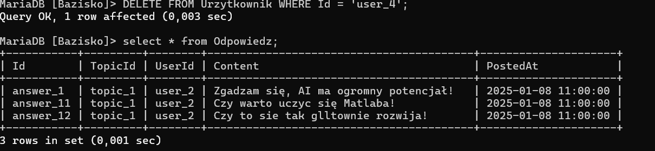

Wszystkie rekordy w tabeli Odpowiedz, gdzie UserId = user_4, usunięte dzięki ON DELETE CASCADE.

6 ZAPYTANIA DO BAZY WEDŁUG HIERARCHII FUNKCJI

Zarządzanie użytkownikami

**6.1 Pobranie danych profilu użytkownika**

Jakie dane (nazwa użytkownika, zdjęcie profilowe, osiągnięcia) posiada użytkownik o username ‘Mateusz’;

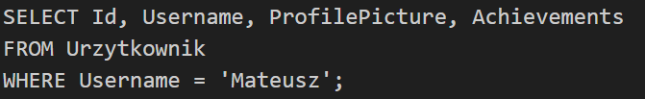

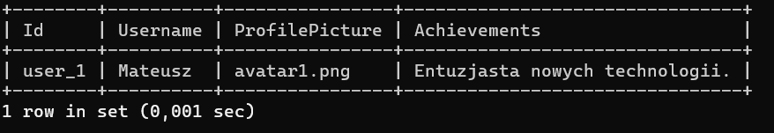

**6.2 Aktualizacja opisu profilu użytkownika**

Przypisane użytkownikowi o Username ‘Mateusz’ nowego osiągnięcia ?

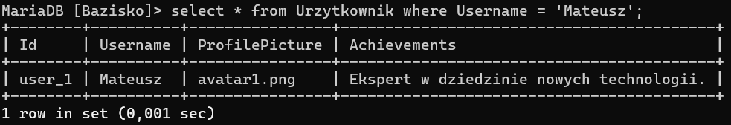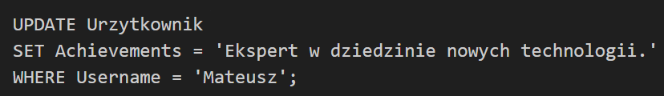

**6.3 Sprawdzenie liczby założonych tematów i odpowiedzi**

Ile odpowiedzi i ile tematów stworzył użytkownik o username Mateusz?

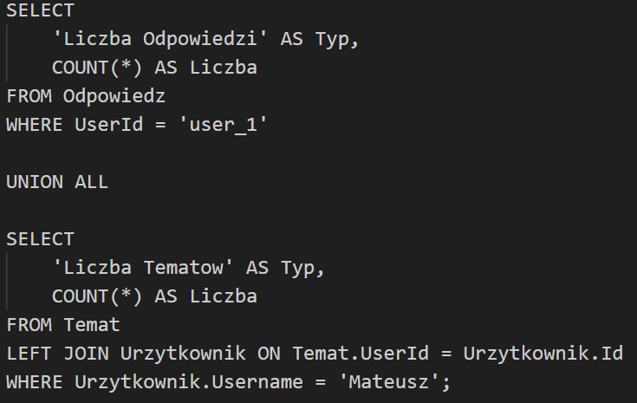

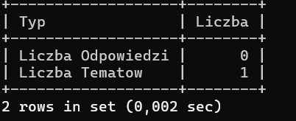

**6.4 Usunięcie konta użytkownika**

Usuwanie konto użytkownika o Username 'testuser';

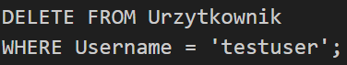

**6.5 Pobranie listy użytkowników z osiągnięciem**

Pobranie dane z tabeli Urzytkownik, wybierając kolumny Id, Username oraz Achievements dla użytkowników, którzy mają przypisane osiągnięcia.

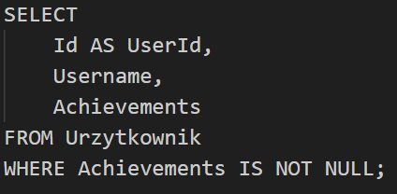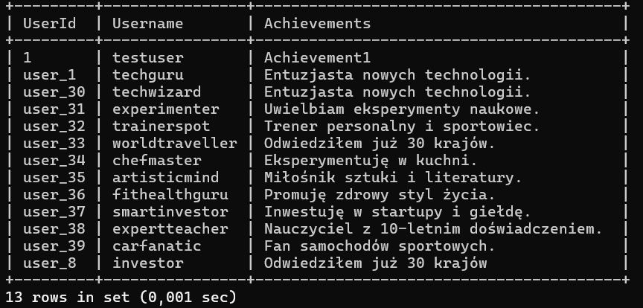

7 Zarządzanie tematami

**7.1 Pobranie listy tematów w określonej kategorii**

Pobieranie listy tematów i ich tytułów, które należą do kategorii ‘Technologia’;

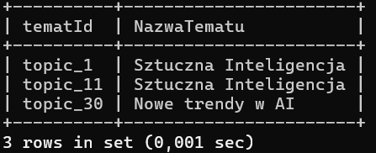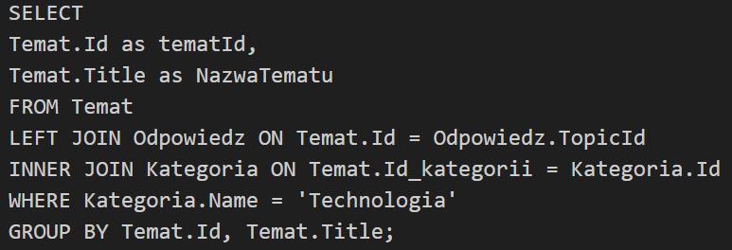

**7.2 Wyszukiwanie tematów zawierających określone słowa kluczowe w tytule lub treści.**

Jakie tematy zawierają słowo "Sztuczna inteligencja" w tytule lub treści?

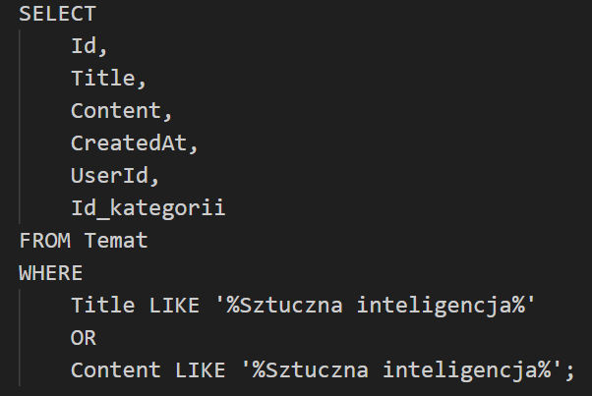

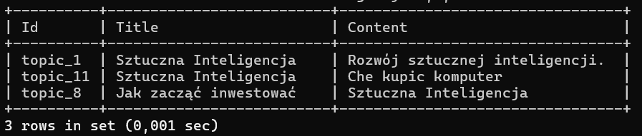

**7.3 Pobranie szczegółów tematu na podstawie jego ID.**

Pobieranie szczegółowe informacje o temacie na podstawie jego identyfikatora. Wyświetla takie dane jak identyfikator tematu, tytuł, treść, data utworzenia, identyfikator autora i kategorii.

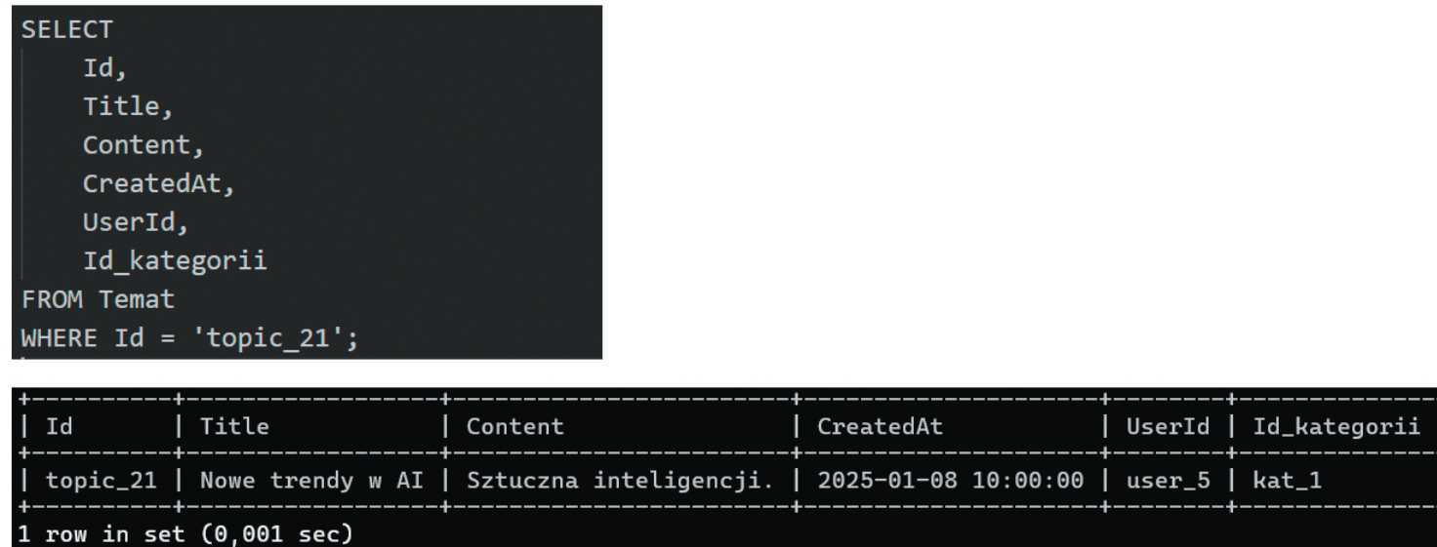

**7.4 Dodanie nowego tematu do określonej kategorii.**

Wstawianie nowego rekordu do tabeli zawierającej tematy, wypełniając dane takie jak identyfikator tematu, tytuł, treść, data utworzenia, identyfikator użytkownika i kategorii.

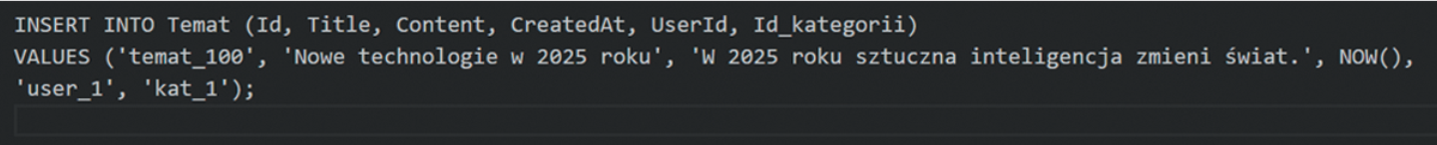

**7.5 Edycja tytułu lub treści tematu**

Aktualizowanie danych istniejącego tematu na podstawie o ID ‘topic_3’. Zmienia tytuł i treść tematu na nowe wartości, pozostawiając inne pola bez zmian.

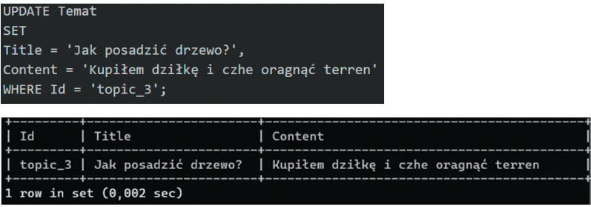

**7.6 Usunięcie tematu wraz z powiązanymi odpowiedziami**

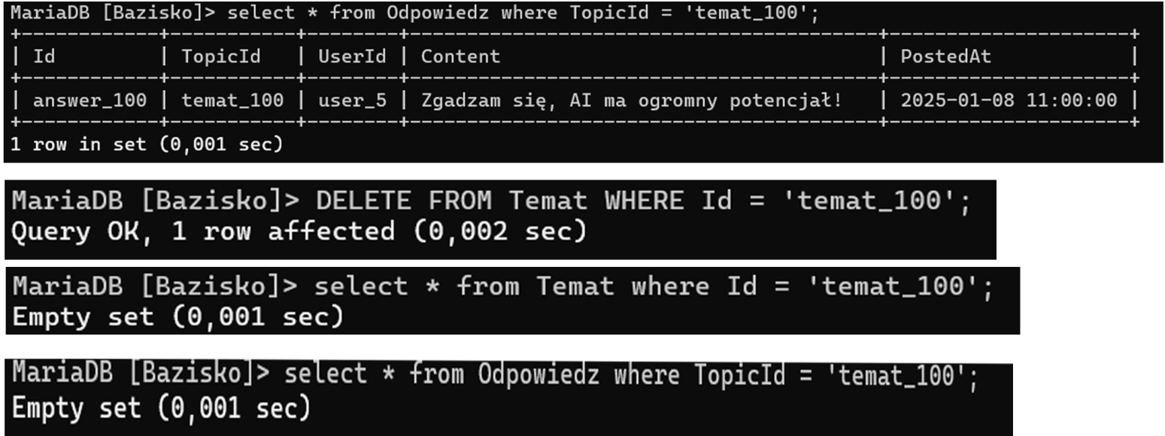Usuniecie tematu o ID ‘temat_100’ oraz automatycznie usuwa wszystkie odpowiedzi powiązane z tym tematem.

**8 Zarządzanie kategoriami**

**8.1 Pobranie listy kategorii dostępnych na forum.**

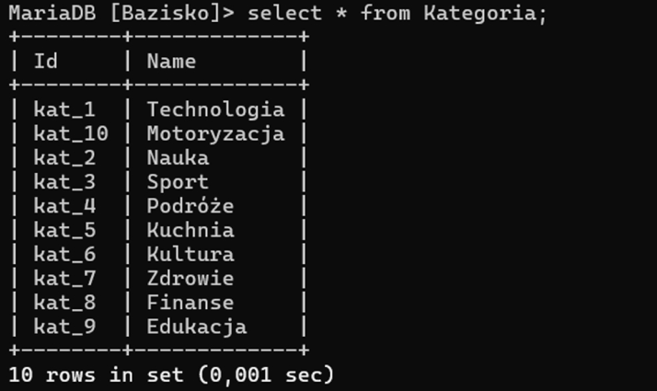

**8.2 Dodanie nowej kategorii tematycznej.**

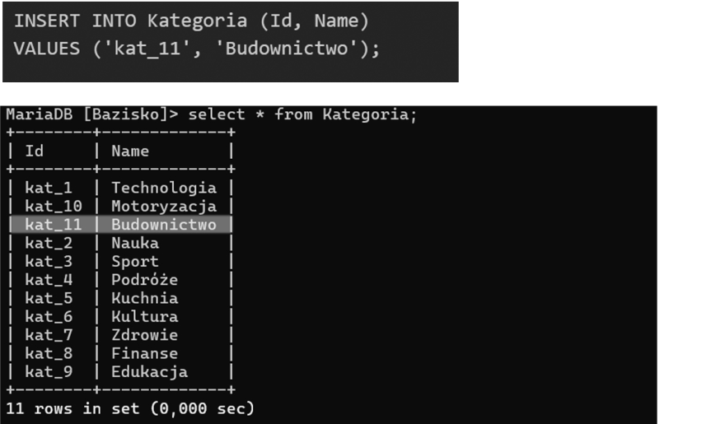

**8.3 Usunięcie kategorii**

Usunięcie kategorii o Name ‘Kultura’

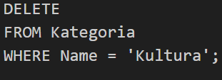

**9 Zarządzanie odpowiedziami**

**9.1 Pobranie listy odpowiedzi do określonego tematu,**

**uporządkowanych chronologicznie.**

Pobranie odpowiedzi do tematu o identyfikatorze 'topic_39' , wyświetlając identyfikator odpowiedzi, nazwisko użytkownika, który odpowiedział, oraz treść odpowiedzi. Posortuj odpowiedzi chronologicznie, zaczynając od najstarszej, na podstawie daty publikacji.

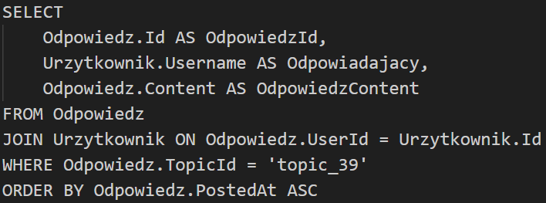

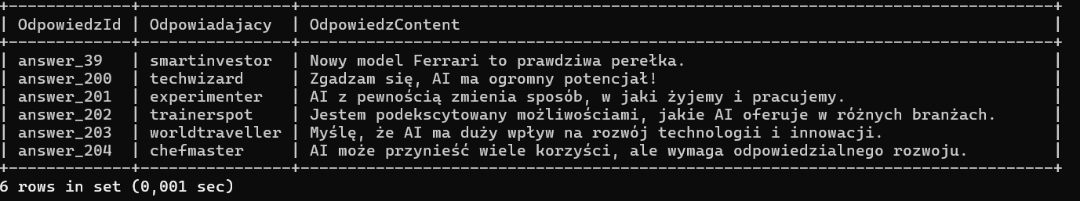

**9.2 Wyszukiwanie tematów zawierających określone słowa kluczowe w tytule lub treści.**

**Pobieranie odpowiedzi, które zawierają słowo "Nowy", wyświetlając identyfikator odpowiedzi, nazwisko użytkownika, który odpowiedział, oraz treść odpowiedzi. Odpowiedzi powinny być posortowane chronologicznie, zaczynając od najstarszej, na podstawie daty ich publikacji.**

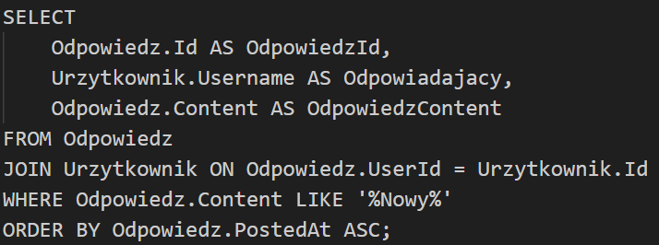

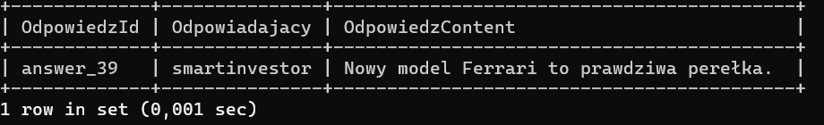

**9.3 Dodanie nowego tematu do określonej kategorii.**

**Dodanie odpowiedź do tabeli** Odpowiedz**, przypisując jej identyfikator, identyfikator tematu, identyfikator użytkownika, treść odpowiedzi oraz datę jej publikacji.**

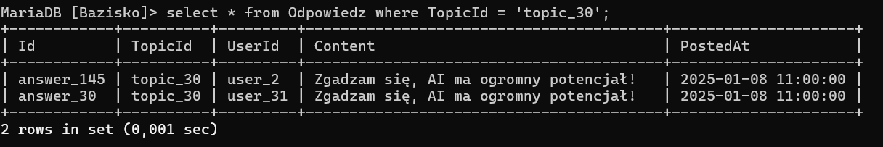

**9.4 Edycja tytułu lub treści tematu**

**Zaktualizowanie treść odpowiedzi o identyfikatorze** answer_145**, zmieniając jej zawartość na 'Ai to moc?'.**

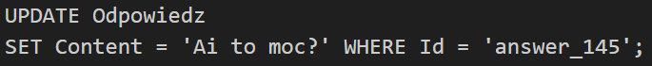

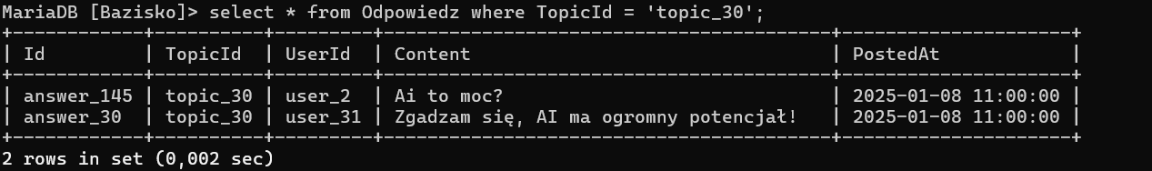

**9.5 Usunięcie tematu wraz z powiązanymi odpowiedziami**

**Usuwanie odpowiedźi o identyfikatorze** answer_99 **z tabeli** Odpowiedz**.**

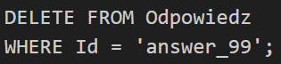

**10 Statystyki i rankingi**

**10.1 Pobranie statystyk liczby tematów i odpowiedzi w określonej kategorii.**

Pobieranie danych z tabeli kategorii, wyświetlając nazwę kategorii, liczbę unikalnych tematów oraz liczbę odpowiedzi powiązanych z tematami w kategorii ‘Technologia’

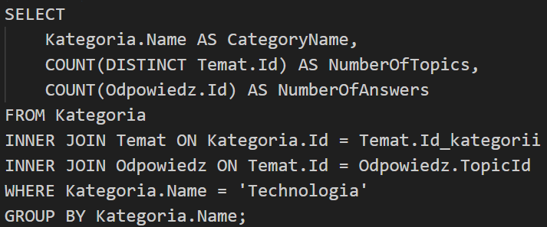

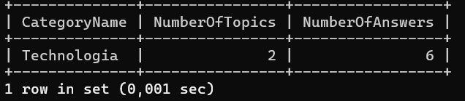

**10.2 Pobranie wszystkich tematów, które zostały utworzone w systemie**

Pobieranie **wszystkich tematów, które zostały utworzone w systemie, wraz z ich szczegółami, takimi jak tytuł, użytkownik, który je stworzył, oraz kategoria, do której należą.**

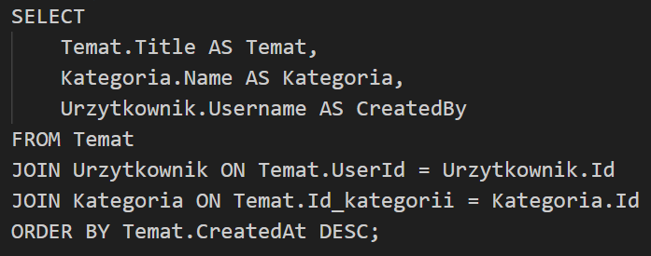

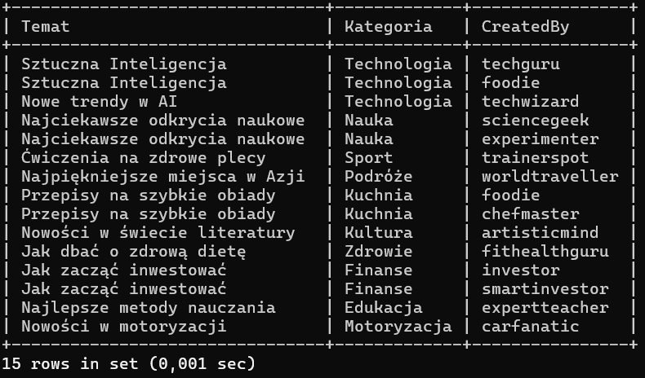

Otrzymasz listę wszystkich tematów na forum, z dodatkowymi informacjami o autorze tematu w której temat został opublikowany.

**10.3 Pobierać listę kategorii, wraz z liczbą tematów i liczbą odpowiedzi**

Pobieranie listę kategorii, wraz z liczbą tematów i liczbą odpowiedzi przypisanych do każdej z nich, sortując wyniki malejąco według liczby tematów, odpowiedzi. Przefiltrowane tak, aby uwzględnić tylko te kategorie, które zawierają przynajmniej jeden temat i co najmniej jedną odpowiedź. Dane są grupowane na podstawie nazw kategorii

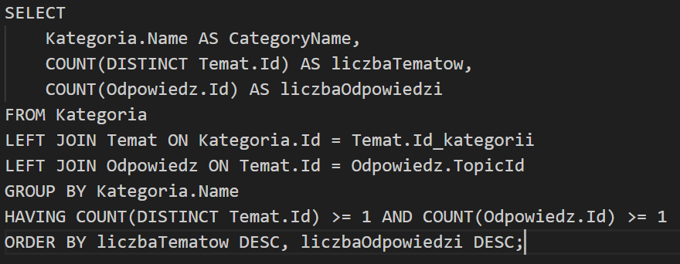

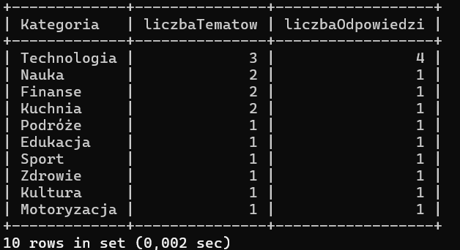

To zapytanie SQL ma na celu uzyskanie statystyk dotyczących wszystkich kategorii , wyświetlając liczbę tematów i liczbę odpowiedzi w każdej z kategorii

**10.4 Pobiera listę użytkowników wraz z liczbą tematów, liczbą odpowiedzi**

Pobieranie listę użytkowników wraz z liczbą tematów, liczbą odpowiedzi , sortując wyniki malejąco według liczby tematów, odpowiedzi. Przefiltrowane tak, aby uwzględnić tylko tych użytkowników, które zawierają przynajmniej jeden temat i co najmniej jedną odpowiedź. Dane są grupowane na podstawie nazw użytkowników

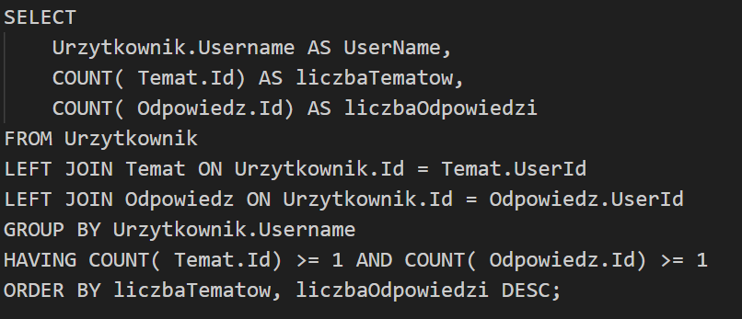

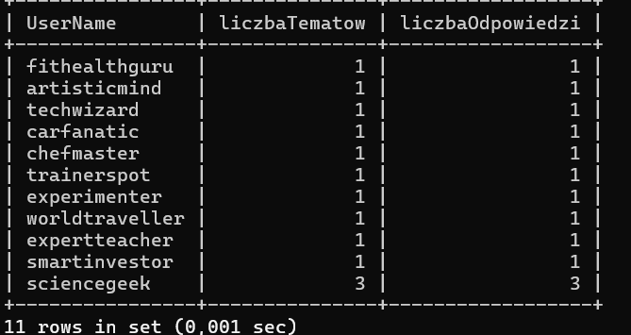

**10.5 Zwrócic użytkownika, który w dniu dzisiejszym opublikował najwięcej odpowiedzi**

Pobierz użytkownika, który w danym dniu dodał najwięcej odpowiedzi, wyświetlając jego nazwisko oraz liczbę odpowiedzi. Wyniki są posortowane malejąco według liczby odpowiedzi, a zapytanie zwraca tylko jednego użytkownika z najwyższą liczbą odpowiedzi.

